Prénom : _______________________ Date : _________________

Ecris le nombre de triangles et le nombre de carrés qui constituent chaque figure, puis écris le nombre total de carrés.

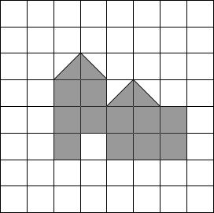 | 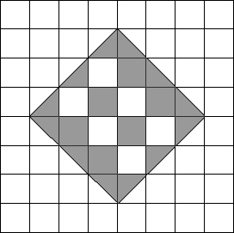
......................................... | .........................................
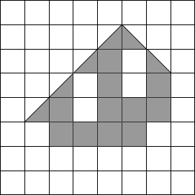 | 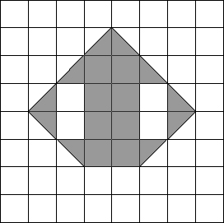
......................................... | .........................................

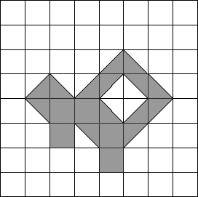 | 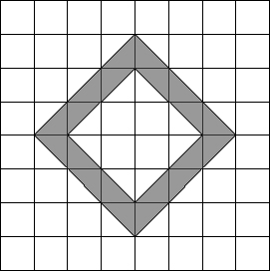
......................................... | .........................................
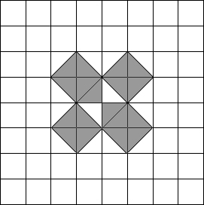 | 
  

